Sammanfattning

En sammanfattning...

Abstract

En sammanfattning… på engelska…

Innehållsförteckning
Sammanfattning 1
Abstract 2
1 Inledning 4
1.1 Bakgrund 4
1.2 Syfte 4
1.3 Avgränsningar 4
2 Metod 5
2.1 Tillvägagångssätt 5
2.2 Testmiljö 5
2.2.1 Linux 5
2.2.2 VirtualBox 5
2.2.3 GNS3 6
2.2.4 Raspberry P 7
3 Resultat 8
3.1 Android 8
3.2 VPN 8

Inledning

Bakgrund
När våra barn börjar komma upp i åren och vill ha en mobil som man kan ringa och surfa med så blir detta är ju ett gissel för föräldrar som både vill kunna skydda sina barn från allt dåligt som finns på internet, samtidigt som det är oerhört smidigt att alltid kunna komma i kontakt med dem. Det går naturligtvis inte att skydda barnen till 100% då det alltid finns sätt att gå runt de skydd som vi sätter upp. Man kan till exempel bara ta en annan telefon eller dator som inte har några begränsningar för att göra de man vill. Men de är inte heller syftet med denna undersökning. Att begränsa vad barnen har tillgång till är bara en del av de stora hela. Huvudsyftet med denna undersökning är att förhindra barn att komma åt “dåligt” innehåll av misstag, eller att barnet kan bli kontaktad av någon okänd person som vill ont. Att barnet i vilket fall kan komma åt “dålig” information på annat vis kan man inte göra så mycket åt annat än genom uppfostran. De viktiga är att barnet i fråga skall veta att de man gör inte är ok ifrån vad man som förälder sätter för gränser

Syfte
Syftet med detta arbete är att skapa / bygga ihop ett system där man som förälder kan kontrollera och begränsa vad barnen har tillgång till på sina smartphones. Man skall kunna begränsa vilka appar som finns tillgängliga i telefonen. Begränsa tillgången till olämpligt innehåll på internet.

Avgränsningar
Vi har valt att begränsa oss till opensource / gratis mjukvara, alternativt egenutvecklat för att kunna skapa ett system som skall vara tillgängligt för alla som kan ha intresse för d

Metod

Tillvägagångssätt
Asd

Testmiljö
För att testa alla dessa krav så har vi satt upp en testmiljö i Linux (Debian 9 “Stretch”[länk]), bestående utav GNS3[länk] ( emulerar en nätverksmiljö ) VirtualBox[länk] ( Emulerar datorer ). Wireshark[länk] används för att analysera trafiken som vi skapar i den virtuella miljön. På detta vis kan vi prova funktionaliteten utan att införskaffa särskild hårdvara eller påverka de de befintliga system som vi har hemma idag. För en mer permanent lösning så kan man med fördel införskaffa en Raspberry Pi för att hantera vpn och innehållsfiltreringen

Linux
Version: Debian 9 “Stretch”
Val av linuxversion är inte av så stor betydelse då detta bör fungera med de flesta system. Valet föll på debian för att det fanns färdiga installationsfiler för de mjukvaror som används i denna undersökning.

VirtualBox
Version: 5.2.8
Installation: Hämta hem senaste installationsfilen (.deb) och installera med

sudo dpkg -i virtualbox-5.2_5.2.8-121009~Debian~stretch_amd64.deb
Eventuella saknade paket kan installeras med apt-get
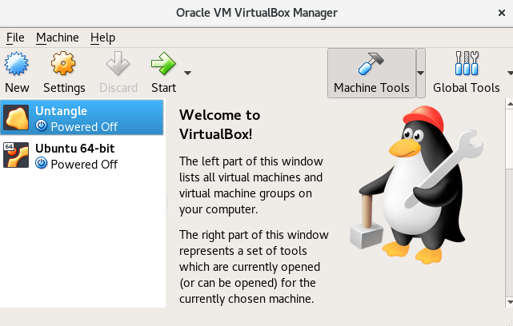
Bild 1: VirtualBox

Väl inne i VirtualBox så kan man skapa sina virtuella maskiner. Untangle[länk] är en Router / Gateway som är linuxbaserad och gratis att ladda hem

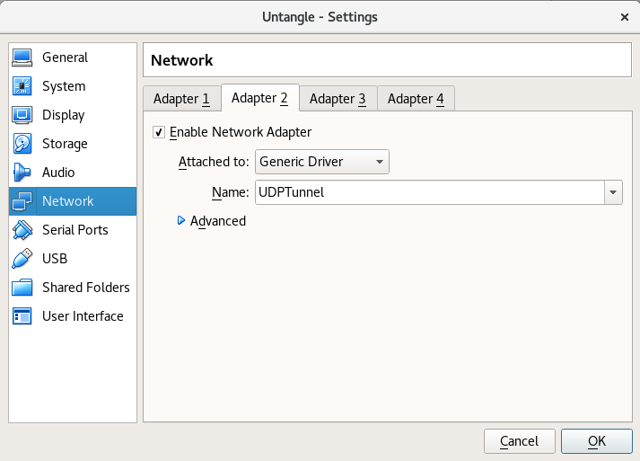
Bild 2: Två st nätverksadaptrar

Notera att två stycken nätverkskort behövs i den virtuella routern

GNS3
Version: 2.1.4
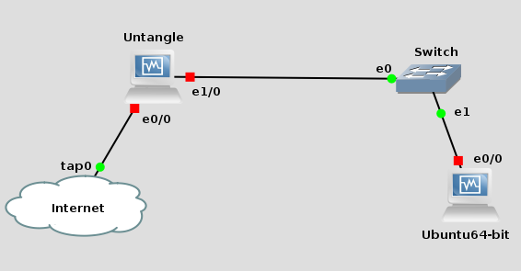

sudo apt-get install gns3-gui

Raspberry P

Resultat

Android
asd

VPN
asd

